Tarea 5 Metaheurísticas. Metaheurística de Trayectoria para el FAP

Introducción.

En esta practica se implementa una Metaheurística de trayectoria para el problema de Fixed-Spectrum Frequency Assignment. Se realizan 30 ejecuciones de 1 hora para cada una de las instancias GSM2, reportando el mejor resultado cada 2 minutos, además se realiza un estudio de parámetros para determinar la robustez del esquema que hemos implementado. La Metaheurística seleccionada para resolver el problema fue Guided Local Search (GLS), utilizando Stochastic Hill Climbing como método de búsqueda local.

Planteamiento.

El AFP puede ser atacado como un problema de coloración de grafos. Se tiene un grafodonde V es un conjunto de vértices y E el conjunto de aristas que los conectan, de tal manera que los bucles (vértices conectándose a si mismos) y aristas múltiples entre vértices no se permiten; D representa una relación de “pesos” por aristas, los cuales definen las restricciones de separación entre las frecuencias y P representa las penalizaciones por interferencias que se producen al no cumplir con la correspondiente restricción. Por tanto, una coloración de G es un mapeodonde F es un conjunto de “colores” (enteros positivos) de tamaño definido, y para cada aristase incurre en una penalizaciónsi(si se viola la restricción de separación). Definimos el costo de c como la interferencia total generada por cada una de las penalizaciones incurridas.
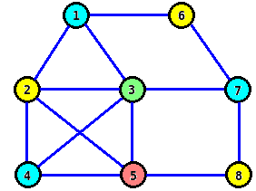

Grafo de 8 vértices coloreado (2 vértices vecinos con diferente color)

Stochastic Hill Climbing.

Es una técnica de optimización matemática que pertenece a la familia de los algoritmos de búsqueda local. Es un algoritmo iterativo que comienza con una solución arbitraria a un problema, luego intenta encontrar una mejor solución variando incrementalmente un único elemento de esta. Si el cambio produce una mejor solución, otro cambio incremental se le realiza a la nueva solución, repitiendo este proceso hasta que no se puedan encontrar mejoras.

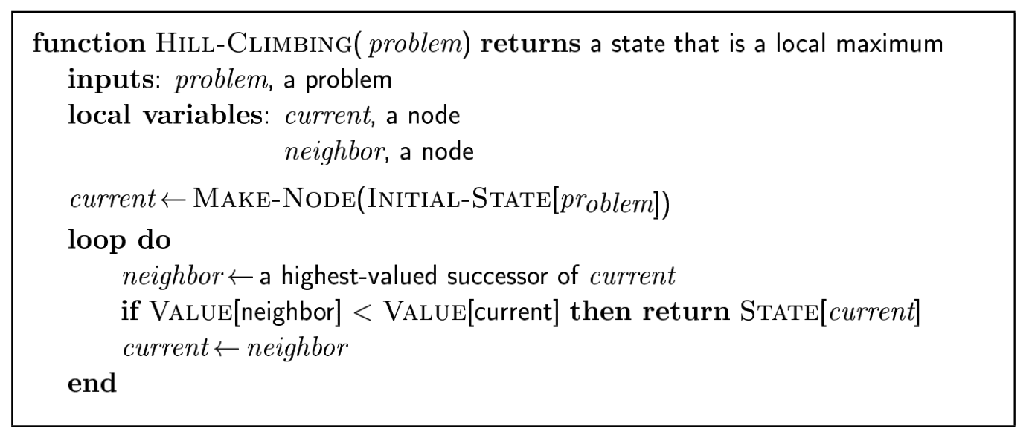

Hill Climbing es bueno para encontrar un óptimo local (una solución que no puede ser mejorada considerando una configuración de la vecindad) pero no garantiza encontrar la mejor solución posible (el óptimo global) de todas las posibles soluciones (el espacio de búsqueda). La característica de que sólo el óptimo local puede ser garantizado puede ser remediada utilizando reinicios (búsqueda local repetida), o esquemas más complejos basados en iteraciones, como búsqueda local iterada, en memoria, como optimización de búsqueda reactiva y búsqueda tabú, o modificaciones estocásticas, como simulated annealing.

Guided Local Search (GLS)

En este método se modifica la función objetivo añadiendo penalizaciones con el fin de que la búsqueda “escape” de óptimos locales; para esto es necesario definirse ciertas características que dependen del problema, por ejemplo, la presencia de cierta interferencia entre dos transmisores. A cada característica se le asocia un costo y una penalización. La idea es “guiar” la búsqueda en base a información nueva no incorporada originalmente a la función objetivo, así, cuando lleguemos a un óptimo local penalizaremos alguna de sus características para hacer esta solución menos “deseable” en el futuro.

Dada una función objetivo G(s) que mapea cada solución candidata s a un valor numérico, GLS define una función H(s) que sera usada en la búsqueda local en lugar de G(s):

donde s es una solución candidata, λ es una parámetro de escalamiento para GLS, i es el índice de las características, p_{i} es la penalización de la característica i (todas las p_{i} se inicializan en cero) e I_{i} toma un valor de 1 o 0 dependiendo si la característica i esta presente o no en la solución.

Otro factor que se toma en cuenta es el valor actual de la penalización de cierta característica, la utilidad de penalizar la característica i, u_{i} bajo un mínimo local s', se define de la siguiente manera:

donde c_{i} es el costo y p_{i} es el valor actual de penalización de la característica i. Mientras mas alto sea el costo de esta característica, mayor sera la utilidad de penalizarla, además, mientras mas se penaliza una característica, menor es la utilizad de volver a penalizarla. Una vez obtenido un mínimo local, la característica con la utilidad mas alta sera penalizada, incrementando p_{i} en 1. La escala de penalización se ajusta con λ.
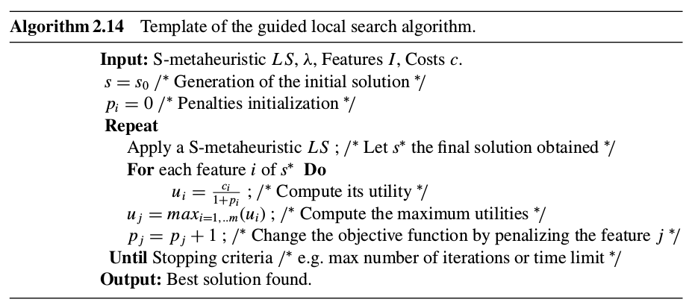

Implementación.

El programa que se implemento, lee los archivos de las instancias GSM2, y ejecuta el algoritmo de Búsqueda Local Guiada (GLS) durante 1 hora, guardando el mejor resultado obtenido cada 2 minutos en un archivo de resultados. Se genera un archivo Makefile para compilar el programa y sus librerías, así como de un script de ejecuciones que utiliza un archivo de tares y un archivo de maquinas para ejecutar las 30 repeticiones de cada configuración del FAP.

El algoritmo ejecuta 10000 iteraciones de búsqueda local, y penaliza el mínimo local obtenido de acuerdo al método mostrado mostrado anteriormente, si por 100 iteraciones no se obtiene ninguna solución que mejore la mejor solución actual, el algoritmo se reinicia con una solución aleatoria y se repite el procedimiento.

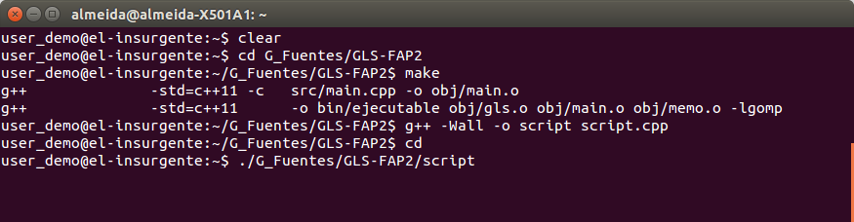
Compilación del programa, y compilación y ejecución del script.

Resultados.

Gráficas de Evolución del Fitness para cada una de las instancias ejecutadas:

A continuación se muestran los resultados obtenidos de las 30 ejecuciones, se registra el mejor valor obtenido en cada ejecución:

En la siguiente tabla se muestra una comparativa entre los resultados que obtuvimos en esta practica y los resultados obtenidos en el articulo de Path Relinking:

Estudio Parámetrico.

A continuación realizaremos un estudio de robustez en función del parámetro de escalamiento λ. Por la estructura del método que estamos utilizando, son pocos los parámetros que podemos regular para ajustar nuestro algoritmo, en nuestra implementación, se ajustaron también el numero de iteraciones de nuestra búsqueda local y cada cuando hacemos un reinicio total. Se presenta una tabla de donde se muestra el promedio de los mejores resultados obtenidos para diferentes valores del parámetro para dos instancias del FAP, en general se observa que para valores entre 1x10⁴ y 1x10⁶ no se aprecia que el algoritmo sea sensible a λ, pero debido a que las penalizaciones son muy grandes, un valor por debajo de estos no afecta demasiado en la penalización total.

Conclusiones.

Aunque no se pudieron igualar los resultados del articulo, se mejoraron mucho respecto a la practica anterior donde se implemento una heurística constructiva para este mismo problema. Un aspecto que pudo haberse modificado para posiblemente obtener mejores resultados seria nuestra definición de vecindad, pues en nuestra implementación, una solución vecina es solo un cambio aleatorio en el valor de frecuencia de una de los transmisores, por lo que una vecindad que permita una mayor diversidad podría mejorar el resultado.

